Opracowała: Alina Pawelec
Dane kontaktowe: tel. 508107535
e-mail: alapawelec@wp.pl

Technika i bezpieczeństwo w gastronomii
klasa I B. sz. I stopnia
data realizacji: 12.05.2020

Temat: Materiały niemetalowe w gastronomii – szkło.

Zadania do wykonania:
- Przeczytaj tekst ze stron 163-164 (załącznik nr 3).
- Napisz, jakie mogą być rodzaje szkła w gastronomii.
- Do czego wykorzystuje się szkło w gastronomii?
- W jaki sposób konserwujemy szkło?
- Zapisz odpowiedzi na wszystkie pytania w zeszycie przedmiotowym.

Proszę przesłać na maila wykonane zadanie. Na tej podstawie wystawię oceny.
Powodzenia!

Załącznik nr 3, strona 1:
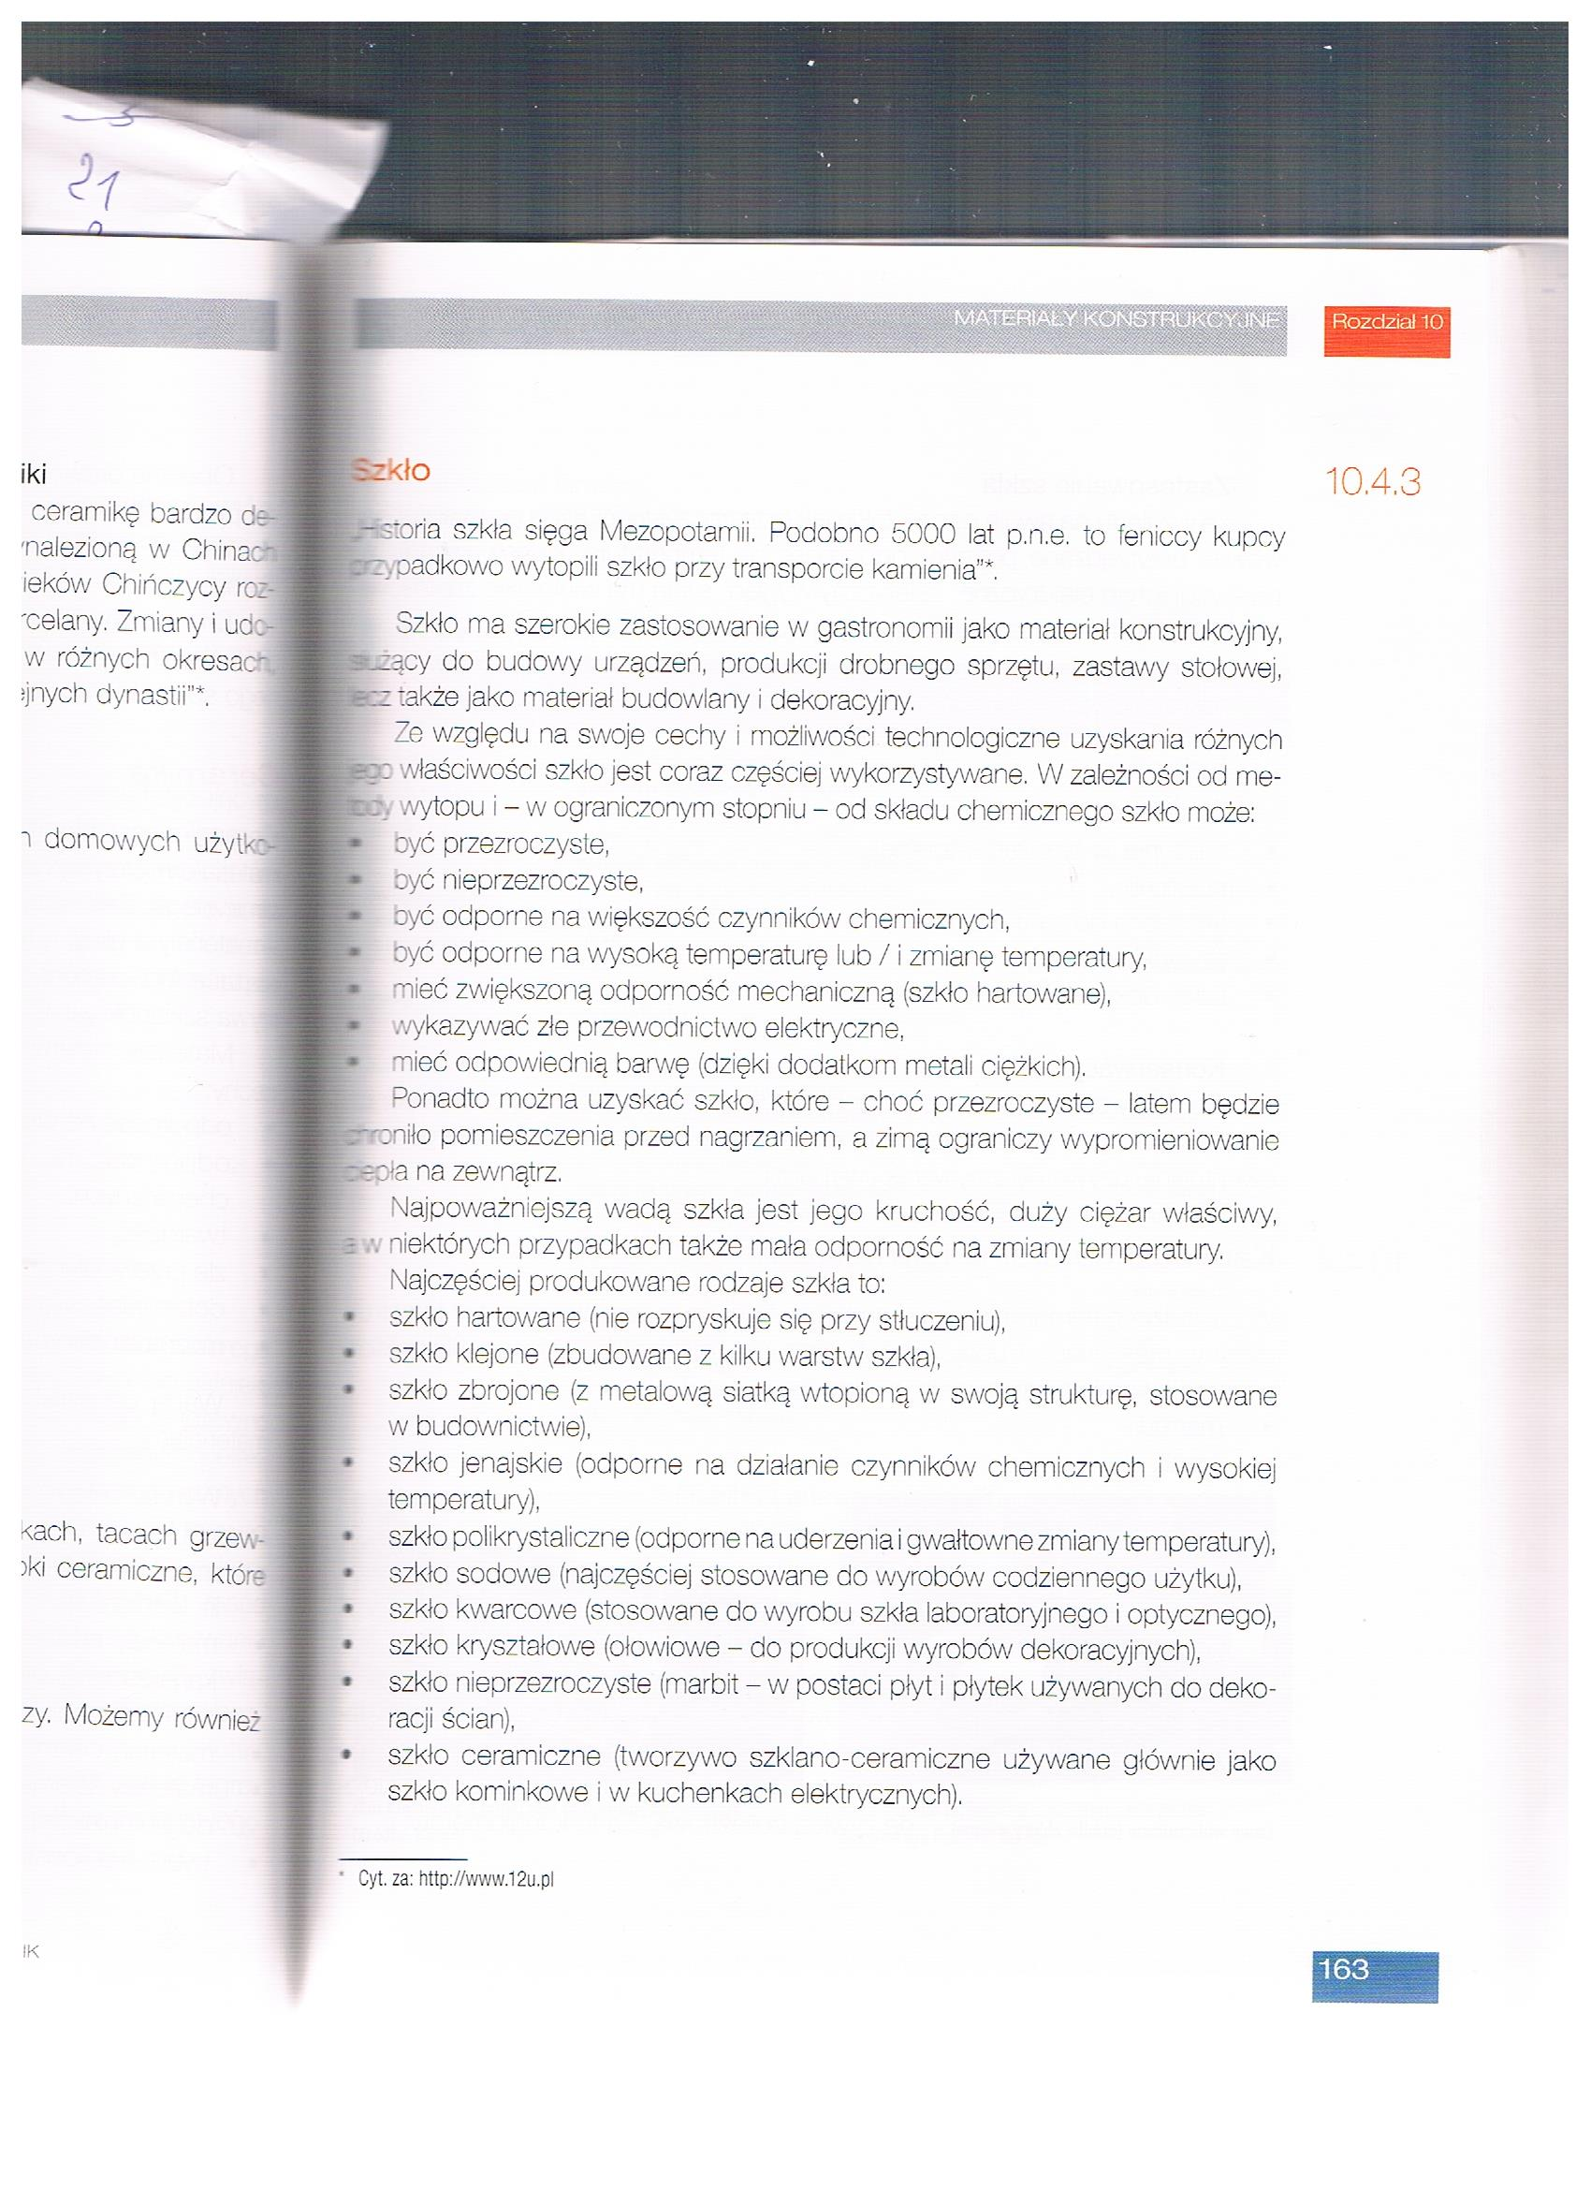

Załącznik nr 3, strona 2:
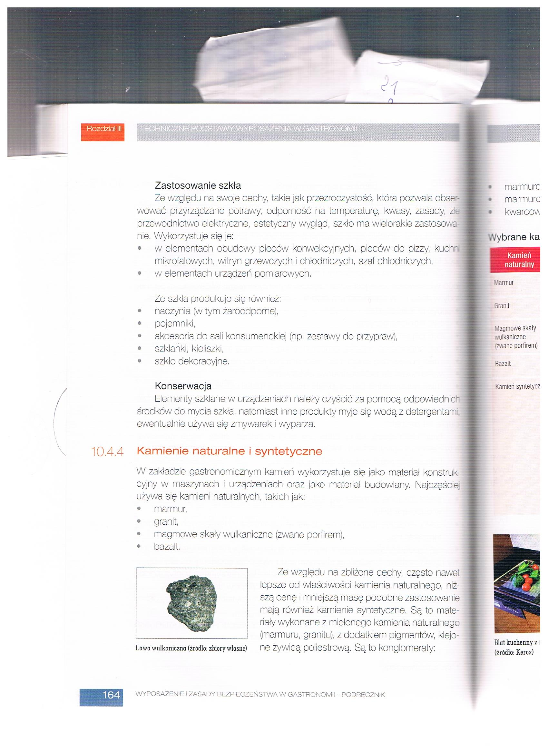

Opracowała: Alina Pawelec
Dane kontaktowe: tel. 508107535
e-mail: alapawelec@wp.pl

Technika i bezpieczeństwo w gastronomii
klasa I B. sz. I stopnia
data realizacji: 14.05.2020

Temat: Materiały niemetalowe w gastronomii – drewno.

Zadania do wykonania:
- Przeczytaj tekst ze stron 160-161 (załącznik nr 4).
- Napisz jakie mogą być rodzaje drewna w gastronomii.
- Do czego wykorzystuje się drewno w gastronomii?
- W jaki sposób konserwujemy drewno.
- Odpowiedzi na wszystkie pytania zapisz w zeszycie przedmiotowym.

Proszę przesłać na maila wykonane zadanie. Na tej podstawie wystawię oceny.
Powodzenia!

Załącznik nr 4, strona 1:
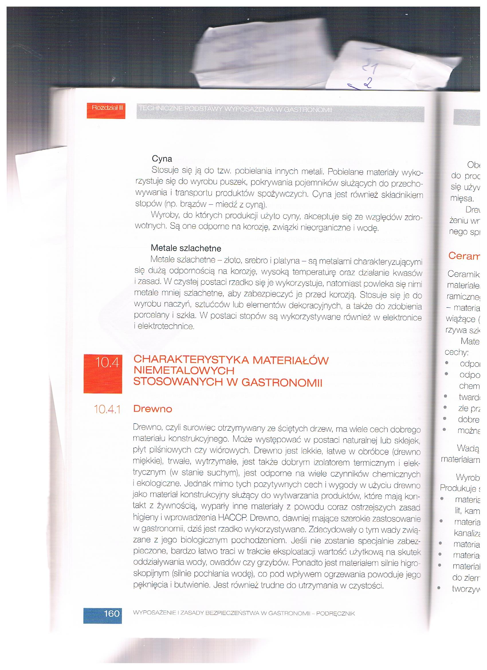

Załącznik nr 4, strona 2:
